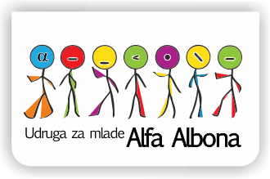

PRIJAVNICA ZA INTERAKTIVNO PREDAVANJE
„MLADI KAO IZVOR I POLUGA RASTA U KRIZNIM VREMENIMA“

utorak 10. prosinac 2013. od 17.00 do 21.00 sat
Fakultet ekonomije i turizma „Dr. Mijo Mirković“ dv. Istra
Preradovićeva 1/1, 52100 Pula
najkasnije do ponedjeljka, 09. prosinca 2013. do 11 sati

Ime i prezime
Adresa
Telefonski broj/fax
E-mail adresa

Molimo Vas da ispunjeni prijavni obrazac pošaljete na e-mail: savjet.mladih@pula.hr

Napomena:
Predavanje je besplatno za sve sudionike, a prijava je obavezna zbog bolje organizacije te ograničenog broja sudionika.

HVALA.

